课题：《一次函数》章节起始课
- 创设情境 提出概念
在某一变化过程中，_____________________叫做常量，________________叫做变量.
二、现实情境 抽象概念
一般地，在一个变化过程中的两个变量___和____，如果对于___的每一个值，_____都有__________与它对应，那么我们称_____是______的函数，_____是自变量.
三、合作探究 建构概念
一般地，形如__________________________的函数叫做一次函数，其中_____ 是自变量，____是_______的函数.
特别地，当_______时，_______________, ____ 叫做 _____的正比例函数.
探索研究：
1.汽车油箱中原有油40L，行驶的过程中每小时耗油5L，若行驶的时间为t（ h），油箱中剩余的油量为Q(L).
（1）列表：
- 描点
时间t/h | 0 | 1 | 2 | 3 | 4 | 5 | …
剩余油量 Q/L | 40 | 35 | 30 | 25 | 20 | 15 | …
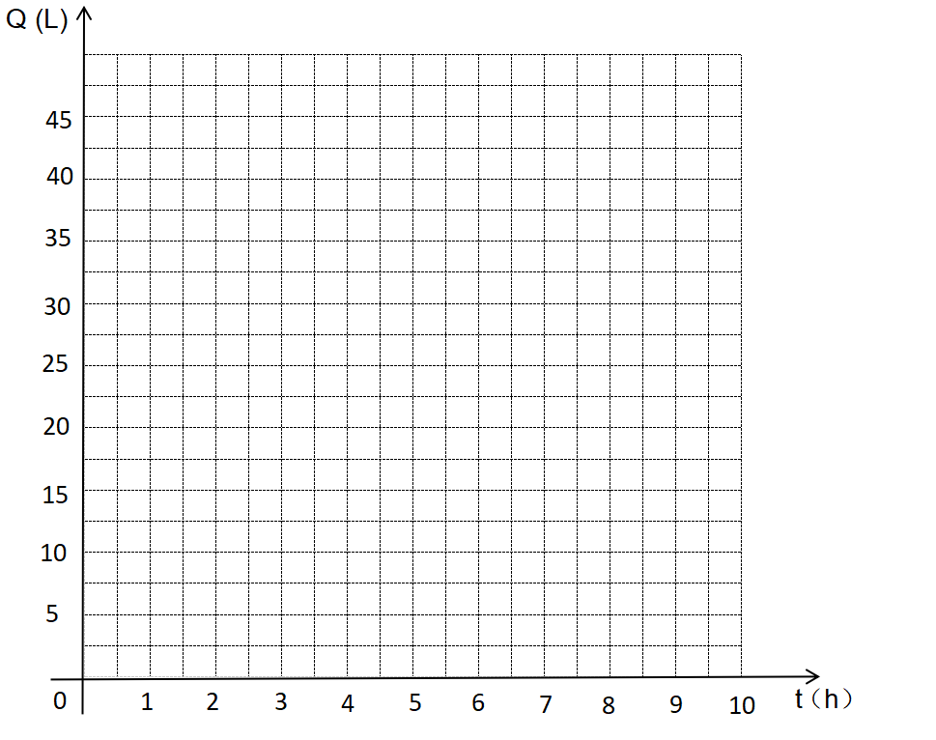
- 连线

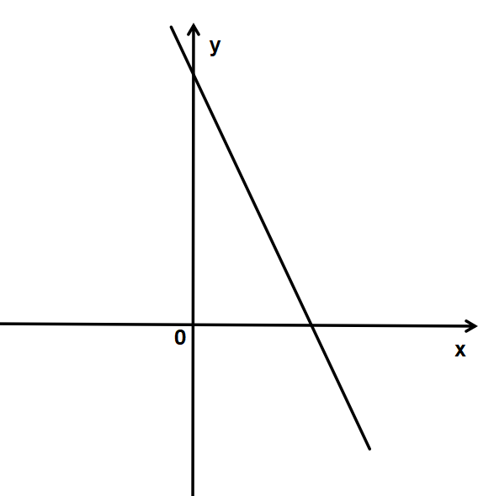
- 已知函数y=﹣5x+40，请同学们思考
（1）当y=20时，x= __________.

（2）当y>5时，x的取值范围是__________.

四、归纳小结，深化概念

